Comment assurer la transition d'un monde en crise ?

Vendredi 27 mai 2022

- Arrivée des élèves du lycée El Jabr, Léon l’Africain, Massignon, Lyautey à 12h30 entrée principale

- Arrivée des élèves du lycée Paul Valéry, Saint germain et Victor Hugo à 12h45 entrée principale

Accueil des établissements sous le préau et distribution des badges.

13h Restauration : Repas buffet sous le chapiteau et dans la cour pour les élèves, accompagnateurs et invités.

14h Conférence en salle Delacroix :

14h Ouverture de la conférence par M. Sachet Proviseur du lycée Lyautey
14h10 Prise de parole par M. Maata Ghali secrétaire général MAMUN, secrétaire de Léon l’Africain, Paul Valéry
14h30 Intervention des référents du MAMUN
14h40 M. Nabil Adel enseignant chercheur en géopolitique, économie et finance. Conseiller d’hommes politiques.
15h10 Mme Houria Tazi Sadeq, avocate spécialisée en droit de l’homme, chair à l’Unesco, (en attente) ou M. Kheidri Mustapha ancien gouverneur de Rabat, directeur des affaires administratives du ministère de l’intérieur, organisateur de la COP 22. En attente.

16h30-18h Les élèves se dirigent vers leurs salles pour les simulations onusiennes.
18h : Retour à l’hôtel pour les extérieurs, temps libre.

- 16 comités :

FR / UNDP: Comment permettre la redynamisation des coopérations économiques Sud-Sud après la crise du Covid ?
FR / UNEP : Quels protocoles d’urgence établir pour faire face aux catastrophes naturelles de demain?
FR / UNHCR : Comment protéger les droits des migrants dans des conflits diplomatiques et climatiques ?
FR / UNOOSA : Comment revisiter le traité de l’espace de 1967 pour réguler son appropriation et sa militarisation
FR / Covax : Comment favoriser une distribution égalitaire du vaccin contre la COVID-19 ?
FR / UNSDG: Comment conjuguer politique climatique et politique de relance?
FR / Conseil de sécurité : Quelles mesures la communauté internationale devrait-elle prendre quant à la situation au Sahel?
FR / OMI : Comment élaborer un nouveau droit de la mer afin de faire face aux enjeux de souveraineté et de protection en vue de la crise écologique ?
FR / HRC : Comment concilier le développement de l’intelligence artificielle et le respect de la vie privée ?
FR / HSC (Historical Security Council) : Crise de Suez, 1956. Quelles sont les répercussions de la crise de Suez de 1956 sur les relations internationales ?
FR / Comité de crise (Futuriste/ 10 ans après)
ENG / DISEC : Tomorrow's wars: how to fight against the risks of cyberterrorism and cyberwars?
ENG / ILO : How to ensure the renewal of labor law in the context of increasing digitalization and the post-COVID-19 horizon?
ENG / UN Women : How to fight against ethno-cultural and gender inequalities in a social justice context ?
ENG / UNESCO : How to legislate patrimonial and ecological challenges into modern forms of tourism ?
AR / ECOSOC : ما هي الإجراءات التي يجب اتخاذها لإنهاء الأزمة المالية والاجتماعية في لبنان؟

- Répartition des salles :

Chaque élève sera réparti dans sa salle selon le comité choisi.

Un vidéoprojecteur et un ordinateur par salle, deux feutres par salle, un carnet par délégué prévus pour chaque jour.

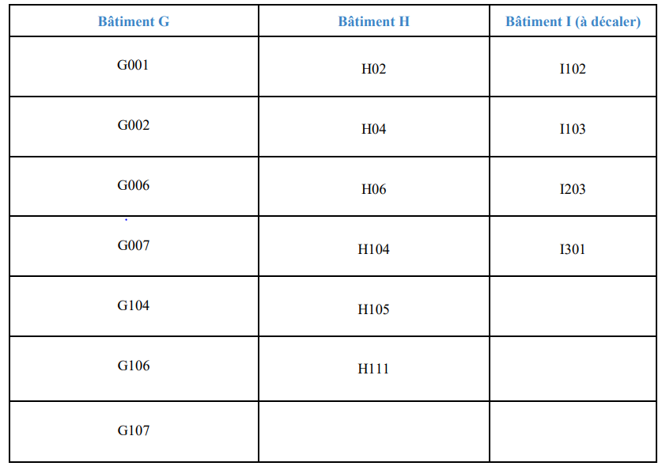

- Encadrement :

Les accompagnateurs des établissements, les membres du CVL, les AED, 2 élèves photographes, 2 élèves journalistes.

Samedi 28 mai 2022:

8h30-9h : réunion du staff (café + thé)
9h-12h : Début des simulations onusiennes
12h-14h : Pause déjeuner au lycée, paniers repas
14h à 18h : Simulations onusiennes

Dimanche 29 mai 2022

9h : Réunion du staff (café + thé)
9h-12h : Simulations onusiennes
12h-13h : Pause déjeuner panier repas
13h-15h : Simulations onusiennes

15h-16h : Discours de clôture salle Delacroix par le staff MAMUN (secrétaires généraux, professeurs accompagnateurs), vice-présidente du CVL Lyautey.

16h : Fin de la conférence.

Participation des élèves aux 3 jours : 200 dhs,

Le staff MAMUN

Adresse, plan du lycée Lyautey.

